Приложение 1
Задание для работы в парах
- Подчеркните зелёным карандашом озёрных производителей, красным - потребителей, коричневым – разрушителей.
Щука, хара, окунь, кувшинка, рогоз, мотыль, циклоп, камыш, дафния, рак, карась, элодея, плотва, окунь, беззубка.

Задание для работы в малых группах
водоросли | элодея
дафнии | циклопы
уклейка | плотва
окунь | щука
бактерии | речной рак
планктонные водоросли | планктонные водоросли
дафнии | циклопы
карась | ротан
щука | щука
прудовик | беззубка

Элодея | Водоросли
дафнии | циклопы
плотва | уклейка
щука | окунь
беззубка | прудовик
Камыш
дафнии
плотва
щука
мотыль

Задание для индивидуальной работы

Фамилия, имя_________________________________________________________________
- Установите соответствия. Подберите к левой части подходящую по смыслу правую часть.
Живой фильтр озёр - это | рогоз
Экосистема - это | беззубка
Если круговорот в экосистеме замкнут не полностью, то | кувшинка, элодея, хара
Растение озера, которое часто называют камышом - | рака, беззубку, мотыля
Санитарами озёр считают | условия в экосистеме постепенно меняются
Вода в озёрах иногда имеет зелёный цвет, потому что | единство живой и неживой природы, в котором поддерживают круговорот организмы разных профессий
Растения озера - это | скопление воды в природном углублении на суше
Озеро - это | много мельчайших зелёных водорослей (биопланктон)

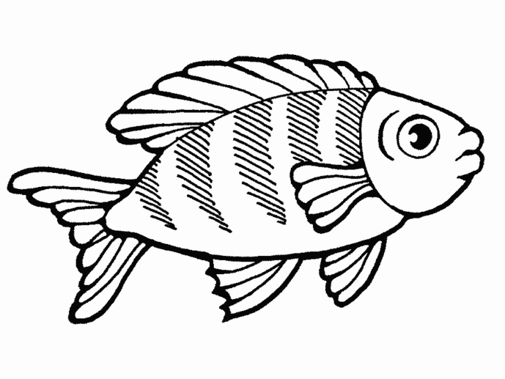  Памятка  - Нельзя бросать в воду мусор и разбитое стекло.  - Нельзя оставлять мусор на берегу водоема.  - Нельзя вырубать лес на берегу реки.  - Нельзя мыть машины и другие транспортные средства в водоеме. | Памятка  - Нельзя бросать в воду мусор и разбитое стекло.  - Нельзя оставлять мусор на берегу водоема.  - Нельзя вырубать лес на берегу реки.  - Нельзя мыть машины и другие транспортные средства в водоеме.
Памятка  - Нельзя бросать в воду мусор и разбитое стекло.  - Нельзя оставлять мусор на берегу водоема.  - Нельзя вырубать лес на берегу реки.  - Нельзя мыть машины и другие транспортные средства в водоеме. | Памятка  - Нельзя бросать в воду мусор и разбитое стекло.  - Нельзя оставлять мусор на берегу водоема.  - Нельзя вырубать лес на берегу реки.  - Нельзя мыть машины и другие транспортные средства в водоеме.

